2 ОСНОВНОЕ ЭЛЕКТРООБОРУДОВАНИЕ ЭЛЕКТРИЧЕСКИХ СТАНЦИЙ И ПОДСТАНЦИЙ

2.1 Синхронные генераторы

2.1.1 Конструкции синхронных генераторов
Гидрогенераторы состоят из первичного двигателя и гидрогенератора, турбогенераторы - из первичного двигателя и паровой или газовой турбины. В качестве электрического генератора применяются синхронные электрические машины переменного тока. Частота вращения генератора и частота сети, на которую он работает, связаны соотношением

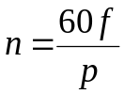 (2.1)
где n - частота вращения, об/мин;
f - частота тока сети, Гц;
p - число пар полюсов машины.

Паровые и газовые турбины и генераторы АЭС выпускают на частоты вращения 1500 и 3000 об/мин, генераторы тепловых станций на 3000 об/мин. Турбогенераторы быстроходны их роторы работают при больших тепловых и механических нагрузках, имеют горизонтальный вал, изготовленный из цельной поковки специальной стали. Вал быстроходной машины имеет диаметр 1,1-1,2 м и ротор неявнополюсный с длиной бочки ротора 6-6,5м. В активной части ротора встраивается обмотка возбуждения.
Статор турбогенератора состоит из корпуса и сердечника. Сердечник набирается из пакетов листов электротехнической стали толщиной 0,5мм. Между пакетами оставляют вентиляционные каналы. Двухслойная трехфазная обмотка укладывается в пазы сердечника.
Гидротурбины обычно тихоходные машины со скорость вращения 60-600 об/мин, имеют большее число полюсов, размеры и массу. Исполнение вала вертикальное. Гидрогенераторы имеют диаметры 14-16 метров, а диаметры статоров 20-22 метра.
Полюсы монтируют на роторе, на нем крепятся обмотка возбуждения и демпферная обмотка. Демпферная обмотка служит успокоителем колебаний ротора при возмущениях, связанных с изменением нагрузки.
Статор гидрогенератора практически такой же, как и турбогенератора, но выполняется разъемным. Это удобно для транспортировки и сборки агрегата.

2.1.2 Номинальные параметры генераторов
Номинальное напряжение генератора - линейное напряжение обмотки статора в номинальном режиме.
Номинальный ток статора - значение тока, при котором допускается длительная нормальная работа генератора при номинальных параметрах охлаждения и при номинальных значениях мощности и напряжения.
Номинальная полная мощность определяется, кВА

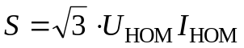. (2.2)

Номинальная активная мощность определяется это наибольшая активная мощность при длительной работе с турбиной, кВт

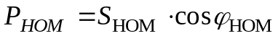. (2.3)

Номинальный ток ротора - это наибольший ток возбуждения генератора, при котором обеспечивается номинальная мощность генератора при допустимых номинальных отклонениях напряжения и при номинальном cosϕ_{НОМ}.
Номинальный коэффициент мощности - cosϕ_{НОМ}=0,8 для генераторов мощностью до 125 МВА, cosϕ_{НОМ}=0,85 для турбогенераторов мощностью до 588 МВА, cosϕ_{НОМ}=0,9 для генераторов мощностью до 360 МВА и выше.

2.1.3 Системы охлаждения генераторов
При работе генераторов происходит нагревание частей генератора, в результате чего наблюдается постепенный износ и старение изоляции. Поэтому необходим отвод тепла и охлаждение генераторов. Длительно допустимая температура частей генератора зависит от класса нагревостойкости изоляции. Например, для класса нагревостойкости изоляции В допустимая температура обмотки статора должна быть не более 105⁰С, а ротора не выше 130⁰С. Чтобы предотвратить перегрев изоляции, генераторы выполняют с искусственным охлаждением.
По способу отвода тепла от обмоток генератора системы искусственного охлаждения различают косвенные и непосредственные.
При косвенном охлаждении охлаждающая среда с помощью встроенных вентиляторов прогоняется через немагнитные зазоры и вентиляционные каналы машины. Тепло передается через изоляцию, а охлаждающая среда не соприкасается с токоведущими обмотками.
При непосредственном охлаждении охлаждающая среда соприкасается с проводниками обмоток.
В качестве охлаждающей среды генераторов применяются воздух, водород, жидкости - дистиллированная вода и масло.
Косвенное воздушное охлаждение применяется двух видов - проточное и замкнутое.
Система проточного охлаждения применяется для турбогенераторов старой конструкции мощностью до 2 МВА и гидрогенераторов мощностью до 4 МВА. Воздух в систему подается из машинного зала, поэтому происходит быстрое загрязнение изоляции обмоток статора и ротора и нагретый воздух вновь сбрасывается в помещение. При замкнутой системе воздушного охлаждения один и тот же объем воздуха циркулирует по замкнутому контуру, поэтому в системе охлаждения предусматривается воздухоохладитель, внутри которого циркулирует охлаждающая вода. Отводимое тепло выходит в камеру горячего воздуха и после охлаждения с помощью вентиляторов вновь подается в машину.
Для генераторов с большой длиной активной части ротора воздух подается с обоих торцов машины. Для эффективности такой системы охлаждения в турбогенераторах применятся многоструйная радиальная система вентиляции. Турбогенераторы с замкнутой системой охлаждения выполняют на мощности до 12МВт включительно. Для гидрогенераторов замкнутая система охлаждения применяется шире. Объясняется это конструктивными особенностями гидрогенераторов, у которых больше поверхность охлаждения и есть межполюсные промежутки.
Косвенное водородное охлаждение выполняется по принципу воздушного охлаждения, но объем водорода ограничивается размерами корпуса и поэтому охладители встраиваются в корпус машины.
Водородное охлаждение эффективнее воздушного и имеет преимущества.
Коэффициент теплопередачи водорода в 1,51 и теплопроводность в 7 раз выше коэффициентов воздуха. Меньшая плотность водорода позволяет уменьшить вентиляционные потери в 8-10 раз и тем самым увеличить к.п.д. генератора на 0,8-1%. Водород не поддерживает горения, не окисляет изоляцию и тем самым повышает надежность работы генератора.
К недостаткам водородного охлаждения можно отнести свойство водорода образовывать взрывоопасные смеси с воздухом парами масла. Поэтому конструкция генераторов должна предусматривать качественные масляные уплотнения вала. Тем более при большем избыточном давлении водородного охлаждения можно повысить номинальную мощность генератора. Но затраты на повышение мощности таким способом не оправдывают технические сложности конструктивного исполнения машины. Выпускаемые генераторы по этой причине имеют давление водорода не более 0,6 МПа.
Источниками водорода на станциях в основном являются установки электролиза воды.
Непосредственное водородное охлаждение очень эффективно по сравнению с косвенным охлаждением, поскольку водород подается непосредственно внутрь полых проводников обмотки. Давление водорода в корпусе поддерживается 0,2-0,4 МПа. При снижении давления в системе охлаждения в результате утечки генератор должен быть аварийно разгружен и отключен от сети.
Жидкостное охлаждение выполняется непосредственным способом. Дистиллированная вода и масло находятся в непосредственном контакте с охлаждаемыми частями, имея высокую теплопроводность, позволяют увеличить единичные мощности генераторов при одних и тех же размерах. Но масло как охлаждающая среда создает пожарную опасность и применяется не так широко как дистиллированная вода. Поэтому преимущественно применяется непосредственное водяное охлаждение генераторов.
В генераторах последних серий большой мощности применяется комбинированное непосредственное охлаждение. Так, в турбогенераторах типа ТВВ мощностью 160-800 МВт обмотка статора охлаждается водой, а обмотки ротора и активная сталь охлаждаются непосредственно водородом. Эти генераторы имеют значительные резервы для охлаждения и на их базе созданы единые серии турбогенераторов ТВВ и ТВФ. В генераторах ТВФ используется система форсированного охлаждения ротора.
В турбогенераторах ТВМ ротор охлаждается водой, а статорные конструкции кабельным маслом. Изоляции этих генераторов бумажно-масляная сравнительно дешевая и надежная. Применение бумажно-масляной изоляции, имеющей хорошие электрические характеристики, позволяет увеличить номинальное напряжение генераторов. Так турбогенераторы ТВМ выполняются на напряжения 36, 75 кВ, а гидрогенераторы до 110 кВ. в настоящее время созданы криогенные системы охлаждения, с помощью которых снижается общая масса генератора почти в два раза.

2.1.4 Возбуждение синхронных генераторов
Обмотки ротора СГ получают питание от источника постоянного тока, в качестве которого применяются устройства называемые возбудителями. Номинальные напряжения возбудителей 100-650 В, потребляемая мощность составляет 0,3-1% мощности генератора. Для совместной работы с возбудителем применяются вспомогательное и регулирующее оборудование, составляющее систему возбуждения. Регулированием тока возбуждения поддерживается заданное напряжение генератора, регулируется реактивная мощность, выдаваемая в сеть. При глубоком снижении напряжения генератора применяется форсировка возбуждения, что снижает качания генератора по частоте тока, сохраняет устойчивость параллельной работы генераторов станции. Форсировка возбуждения и регулирование обеспечивают надежную работу устройств РЗ и А и облегчают условия самозапуска электродвигателей собственных нужд подстанции.
К системам возбуждения применяются требования:
- быстродействие,
- необходимая кратность форсировки,
- надежность, экономичность,
- возможность регулирования,
- обеспечить предельное возбуждение в аварийных случаях.
Быстродействие и кратность форсировки самые важные технические характеристики системы возбуждения генераторов.
Быстродействие - характеризует скорость нарастания напряжения на обмотке ротора при форсировке возбуждения в соответствии с выражением (2.4)

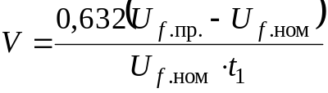. (2.4)

График данной зависимости приведен на рисунке 2.1. Для турбогенераторов скорость нарастания должна быть не менее 2 в секунду V≥2, для гидрогенераторов - не менее 1,3 при мощности до 4 МВА включительно, и не менее 1,5 для больших мощностей. Для современных генераторов применяется параметр -постоянная времени нарастания Т_{Е}.
Кратность форсировки есть отношение предельного напряжения возбуждения к номинальному возбуждению по (2.5)
Кратность форсировки возбуждения турбогенераторов должна быть не менее К_{Ф.В}≥2, для гидрогенераторов с коллекторными возбудителями,

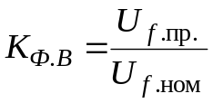 (2.5)

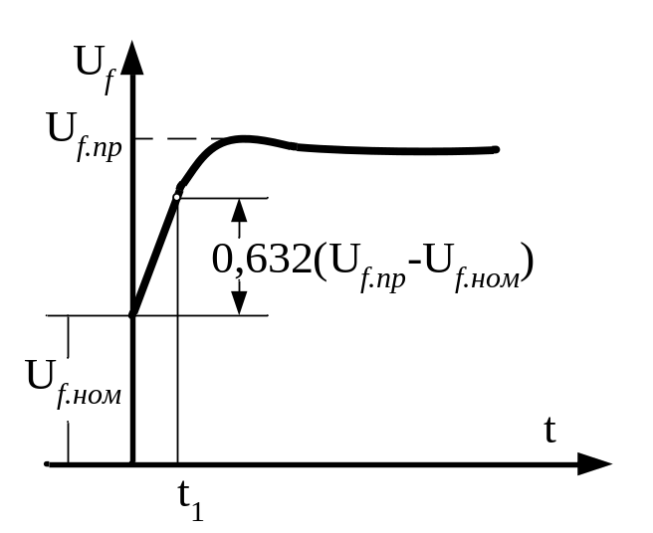
Рисунок 2.1 - Изменение напряжения возбуждения при форсировке

соединенными с валом К_{Ф.В}≥1,8 для других систем возбуждения должен быть К_{Ф.В}≥2. Например, у современных турбогенераторов типа ТВВ, ТВФ, ВГВ, ТЗВ с диодной независимой системой возбуждения, кратность форсировки возбуждения составляет К_{Ф.В}=2, с независимой тиристорной системой самовозбужденияК_{Ф.В}=2.
Для мощных гидрогенераторов, работающих на дальние электропередачи, к системам возбуждения предъявляются более высокие требования К_{Ф.В}=3÷4, а скорость нарастания возбуждения до 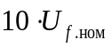 в секунду.

2.1.5 Системы возбуждения генераторов
Системы возбуждения делятся на две группы: независимое и самовозбуждение.
Наибольшее распространение получило независимое возбуждение, которое не зависит от режима работы генератора и имеет высокую надежность, наибольшее быстродействие по сравнению с другими системами и позволяют получить кратность форсировки возбуждения более К_{Ф.В}>2.
На генераторах старого типа применяются генераторы постоянного тока с щеточным аппаратом, что снижает их надежность.
Широкое распространение в настоящее время получили полупроводниковые преобразователи, в частности диодные и тиристорные. Подвод тока к обмотке возбуждения осуществляется бесщеточным путем, что повышает надежность.
Системы с самовозбуждением имеют низкую надежность, в них работа возбудителя зависит от режима работы сети переменного тока. Особенно это сказывается при коротких замыканиях, когда практически невозможно выполнить форсировку напряжения.

2.1.6 Автоматическое гашение поля генераторов
При коротких замыканиях внутри генератора появляется электрическая дуга, что вызывает повреждение обмоток статора и активной стали. При этом ток замыкания может быть выше тока замыкания на выводах генератора. Соответственно это может вызвать значительные повреждения генератора, такие как выгорание обмоток или железа. Поэтому необходимо быстрое отключение генератора и гашение поля, чтобы ограничить размеры аварии, снизить ЭДС и погасить дугу. Существует три основных способа:
- замыкание обмотки на гасящее сопротивление;
- включение в цепь обмотки ротора дугогасительной решетки быстродействующего автомата;
- противовключение автомата.
Два первых способа предусматривают переключения в цепях возбуждения с помощью коммутационного аппарата, называемого автомат гашения поля (АГП). Первый способ дает затяжное гашение магнитного поля, поэтому большее распространение получил способ гашения магнитного поля при помощи АГП с дугогасительной решетки. Принципиальная схема гашения поля генератора автоматом с дугогасящей решеткой на рисунке 2.2.
При КЗ в генераторе реле защиты KL срабатывает и своими контактами воздействует на электромагнит отключения YAT выключателя Q и генератор отключается от сети. Одновременно с отключением выключателя в цепи генератора реле KL подает импульс на отключение АГП.
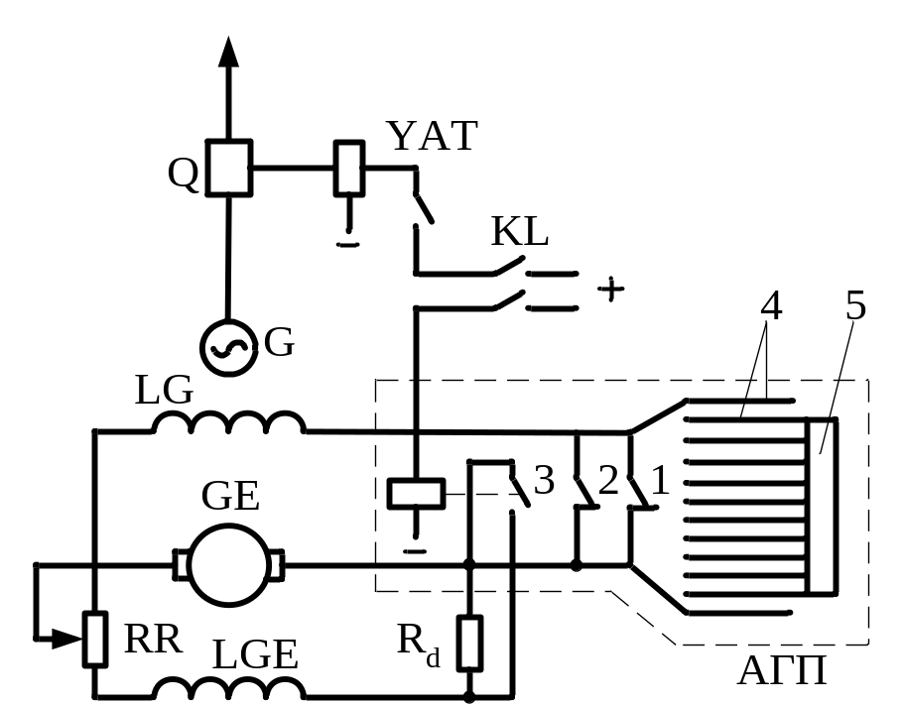

G - генератор, Q - выключатель в цепи генератора, YAT - электромагнит отключения выключателя, KL- промежуточное реле защиты, АГП - автомат гашения поля.
Рисунок 2.2 - Схема цепей гашения поля генератора с АГП

Автомат АГП имеет рабочие контакты 2 и дугогасительные 1, которые при нормальной работе генератора замкнуты. При отключении автомата контакты 3 АГП вводят добавочное сопротивление R_{Д} в цепь возбуждения возбудителя, тем самым снижая ток возбуждения. Автомат АГП снабжен решеткой из медных пластин 4, расстояние между которыми 1,5-3 мм. При отключении автомата вначале отключаются рабочие контакты 2, а затем дугогасительные 1. Возникающая при разрыве рабочих контактов дуга с помощью магнитного дутья затягивается в решету автомата и разбивается на ряд последовательных коротких дуг. Короткая дуга является нелинейным активным сопротивлением, падение напряжения на котором практически сохраняется постоянным и равным 25-30 Ом.
Общее падение напряжения на дуге определяется по 2.6

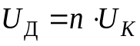 (2.6)

где U_{K} - напряжение на короткой дуге,
n - число последовательных дуговых промежутков в решетке.

В момент вхождения дуги в решетку напряжение на ней сразу возрастает до U_{Д} и практически остается неизменным до гашения дуги.
Число пластин в решетке зависит от величины предельного напряжения возбудителя и должно быть U_{Д} >U_{f.ПР}. Дуга существует до тех пор, пока есть запас энергии электромагнитного поля обмотки возбуждения.
Для крупных синхронных генераторов можно пренебречь падением напряжения в обмотке ротора и считать, что U_{Д} и U_{f} практически постоянные, соответственно напряжение на обмотке ротора также постоянно. Поэтому ток в обмотке ротора будет изменяться с постоянной скоростью. Время гашения дуги по схеме на рисунке 2.2 достигает 0,5-1 с.
Если дуга создается током малой величины, то она горит неустойчиво между пластинами, особенно, если значение тока приближается к нулю. Если в одном из промежутков дуга погаснет раньше, то вся цепь тока обрывается и в цепи возбуждения возникает перенапряжение. Чтобы снижение тока в АГП было плавным, решетка шунтируется специальным набором сопротивлений 5. При такой схеме дуга гаснет не вся сразу, а по секциям, что снижает перенапряжение. АГП данной конструкции выполняются на токи 300-6000А.
Гашение поля противовключением возбудителя применяется для генераторов с тиристорным возбуждением. Магнитное поле возбудителя гасится после гашения основного поля генератора. Гашение осуществляется переводом тиристоров обмотки возбуждения в инверторный режим. Чтобы избежать чрезмерных перенапряжений в обмотках возбуждения, время гашения принимается как в предыдущем варианте.

2.1.7 Автоматическое регулирование возбуждения
Все генераторы должны иметь устройство форсировки напряжения, а мощностью 3 МВт и выше - автоматические регуляторы возбуждения (АРВ).
В качестве АРВ применяются простейшие и сложные устройства регулирования.
К простейшим устройствам относится релейная форсировка возбуждения, для быстрого увеличения тока возбуждения генератора в аварийном режиме.
Принцип работы релейной форсировки возбуждения состоит в том, что при снижении напряжения на зажимах генератора ниже 85% от номинального реле минимального напряжения KV включает контактор форсировки КМ, который шунтирует реостат RR в цепи возбудителя. Ток возбуждения при этом резко возрастает, и возбуждение генератора достигает предельного значения.
К сложным регуляторам относятся устройства компандирования с корректором напряжения, которые являются регуляторами пропроционального действия реагирующими на отклонение тока и напряжения статора и регуляторы сильного действия - интегральные, реагирующие на скорость изменения параметров регулирования и их ускорение. Устройства АРВ сильного действия имеют быстродействующие системы возбуждения, обеспечивающие высокие скорости изменения напряжения возбуждения и высокие значения предельного напряжения возбуждения, а также дают
возможность значительно повысить устойчивость параллельной работы генераторов. С целью повышения эффективности в математическое описание закона регулирования вводятся парметры - отклонение частоты тока Δf и еe производную f ′.

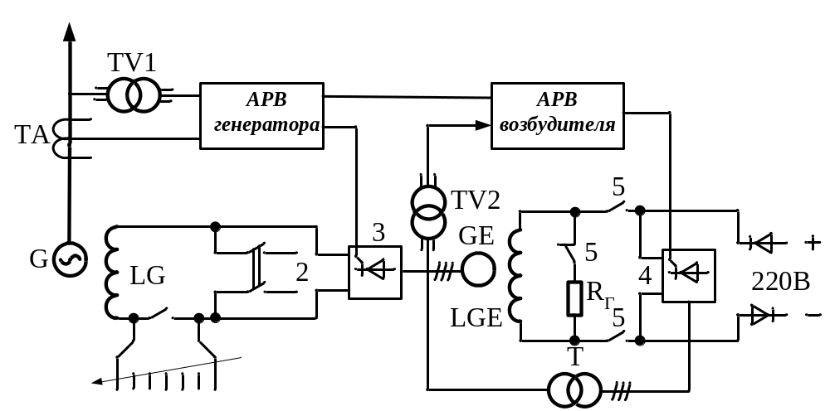

1 -АГП, 2 -ввод резервного возбуждения, 3 -главный тиристорный возбудитель, 4 - тиристорный возбудитель вспоиогательного генератора, 5 - контакты гашения поля, RГ - сопротивление гашения поля

Рисунок 2.3 - Схема цепей гашения поля при независимом тиристорном возбуждении

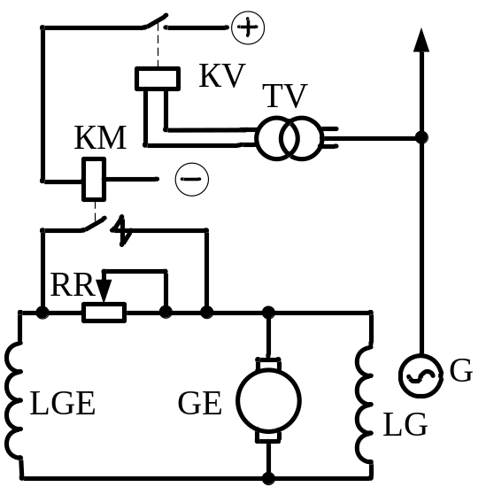

Рисунок 2.4 - Схема релейной форсировки возбуждения

Структурная схема АРВ сильного действия приведена на рисунке 2.5. Оно состоит из двух основных звеньев: измерительного и усилителя-сумматора. В измерительное звено входят блоки измерения напряжения (БИН), частоты (БИЧ). Блок БИН содержит входной элемент БКТ, в котором происходит автоматическая коррекция низмеряемого напряжения в зависимости от реактивной составляющей тока генератора.

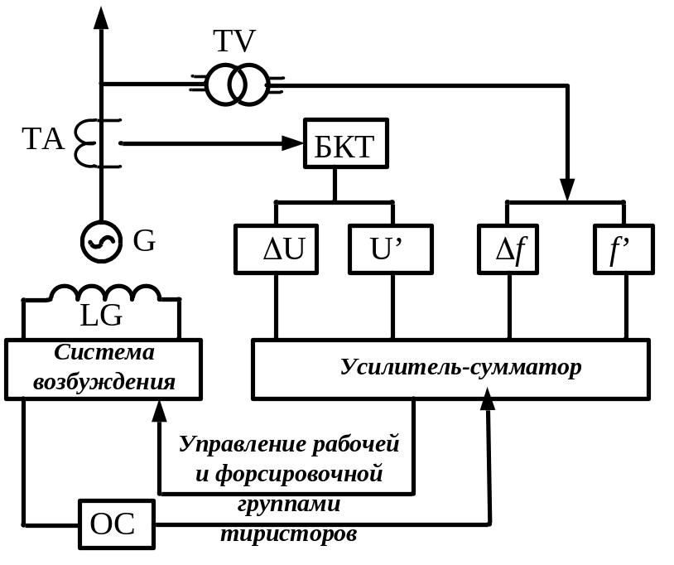

Рисунок 2.5 - Структурная схема АРВ сильного действия

После БКТ сигнал поступает на измерительные элементы, измеряющие отклонение напряжения ΔU и прозводную напряжения U′. Блок БИЧ имеет измерительные элементы выход, которых пропорцилнален Δf и f ′.
Усилитель-сумматор это двухкаскадный магнитный усилитель, выходной игнал которого направляется на управление рабочей и форсировочной группами тиристоров быстродействующей системы возбуждения (исполнительный элемент). Для улучшения характеристик АРВ в схему вводят цепочку обратной связи по току.

